Nginx使用日记

# 下载Nginx并解压，下载稳定版本，以[nginx/Windows-1.12.2](http://nginx.org/download/nginx-1.12.2.zip)为例，直接下载 nginx-1.12.2.zip

# 下载后解压，解压后如下

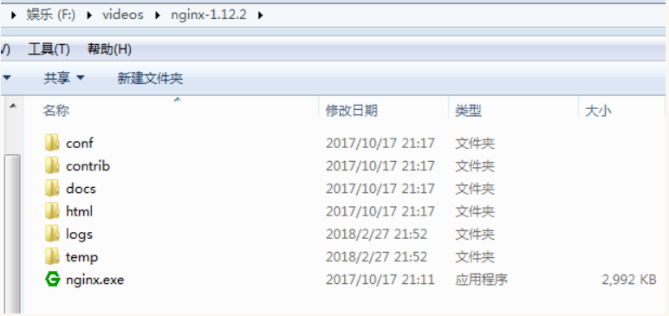

# 打开cmd切换至nginx目录下

启动命令：start nginx

停止命令：nginx -s stop

重启：nginx -s reload

启动成功后可以在cmd下输入 tasklist /fi "imagename eq nginx.exe"。如果出现如下说明启动成功。

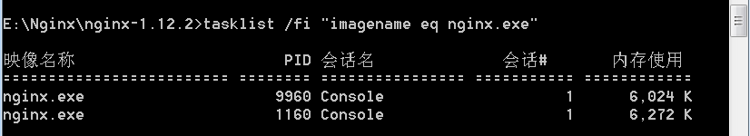

或者直接在浏览器输入localhost：80(默认端口为80，可以手动修改)，出现如下画面说明启动成功

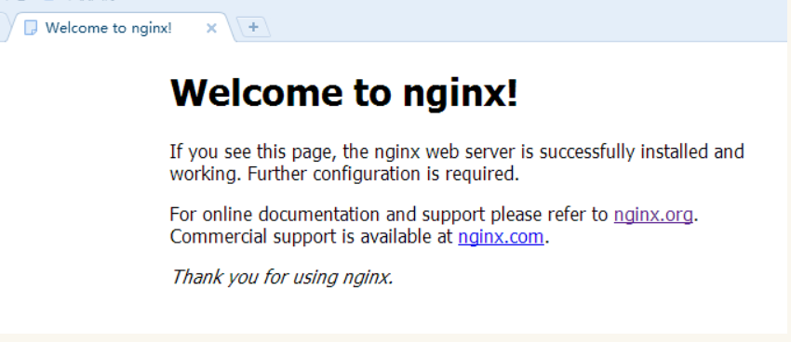

配置nginx.conf文件

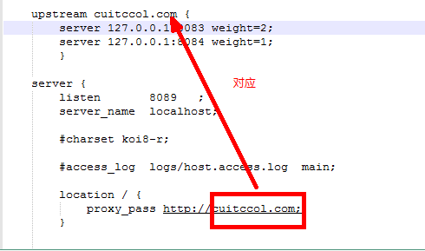

server后面为重定向服务器host（注意：这里只需要给定ip和端口号就行），weight为权重，数字越高表示请求发送到该服务器的几率越大。

使用：假如前端js需要请求获取用户对象的接口。那么url可以写为localhost:8089（nginx启动端口）/get/user，这时nginx服务器会将根据权重请求分发到具体的服务器（负载均衡）,根据上图请求会优先分配到127.0.0.1:8083这个服务器，因此实际的请求url为127.0.0.1:8083/get/user